Информационная карта учебного занятия
1. | Направление дополнительной образовательной программы | культурологическое
2. | Название образовательной программы | Занимательный английский
3. | Срок реализации | 1 год
4. | Целевая группа обучающихся | 6-9 лет
5. | Краткий психолого- педагогический портрет целевой группы | Младший школьный возраст
6. | Цель образовательной программы | создать условия для формирования способности и готовности ребёнка осуществлять межличностное и межкультурное общение в устной форме, через игровую деятельность посредством английского языка
7. | Раздел образовательной программы | Animal s world. (Животный мир.)
8. | Тема занятия | В зоопарке.
9. | Количество часов на изучение темы | 2
10. | Номер занятия | 38

Конспект учебного занятия
«В зоопарке»
Цель занятия : способствовать формированию целостного представления о мире животных; систематизировать и обобщить имеющиеся у обучающихся знания по данной теме; углубление и расширение навыков обучающихся по аудированию;

Задачи:
- 1. Учебные:
  - на базе имеющихся знаний, умений, навыков, совершенствуя их, обучить обучающихся навыкам аудирования, чтения, говорения и письма;
  - обогащать словарный запас учащихся по теме “Animals”;
  - практиковаться в монологической речи, в диалогическом общении, в переводе с русского языка на английский устно и письменно;
  - совершенствовать навыки пения на английском языке;
  - развивать грамматические навыки.
- Развивающие:
  - развивать познавательные процессы, память, воображение;
  - развивать мыслительные навыки: обобщение, систематизация, логическое и образное мышление;
  - формировать познавательные умения: задавать вопросы и отвечать на них, доказывать, рассуждать;
  - развивать и формировать интеллектуальную атмосферу на занятии.
- Воспитательные:
  - воспитывать доброту и любовь к окружающему миру;
  - воспитывать осознание роли человека во взаимодействии с миром животных;
  - воспитывать желание общаться на английском языке и получать при этом удовольствие и радость.
Планируемые результаты:
1. знание и правильное употребление слов на английском языке;
2. правильное написание слов на английском языке;
3. o обогащать словарный запас учащихся по теме “Animals”;
Образовательная форма занятия : викторина, беседа.
Учебное методическое обеспечение занятия: наглядный материал(комплект карточек с изображением животных), диск , раздаточный материал: текст песни , карточки с грамматическим и лексическим материалом, компьютер.
- Организационный момент
Цель этапа: настроить детей на работу.
Методы организации деятельности педагога | Содержание деятельности обучающихся
Teacher: Good morning, Children! I’m very glad to see you! I hope you are all feeling well today! How are you? Sit down, please, and be ready for the lesson. Now, let’s start. Today is the 3rd of March.  Перед тем как начнем наше занятие, я бы хотела узнать какое у вас настроение.  Раскрасьте смайлы нужным цветом:  -если отличное настроение, то зеленый,  -плохое настроение – красный.  Надеюсь ваше настроение улучшится после нашего занятия.  Я хочу, чтобы вы сегодня сами определили тему нашего занятия, а для этого посмотрим отрывок из мультфильма.  Teacher: Well done, what animals do you know?  Сегодня мы с вами закрепим знания по теме животные. А для этого оправимся в зоопарк.  Но для начала нам нужно разделиться на 2 команды (вытаскивают картинки животных и делятся на команды) За правильно выполненные задания вы получите жетоны, затем подсчитаем какая команда набрала больше жетонов.  Придумайте названия для команд. | The pupils are taking their seats at their desks.  Good morning,teacher.  Слушают учителя.  Смотрят мультфильм.  Перечисляют животных на английском языке. Звучат названия животных (ant, bear, bird, chimp, elephant, frog, kangaroo, parrot, spider, rabbit, seahorse, tortoise).  Смотрят мультфильм и отвечают на вопросы.  Придумывают названия для команд.
Контрольно –оценочная деятельность педагога: педагогическое наблюдение.
Учебно-дидактическое обеспечение: презентация.

II. Содержательно-оперативный этап.
Цель этапа: закрепление ранее изученного материала.
Способы организации деятельности обучающихся | Содержание деятельности обучающихся
Итак, начнем. А вот и ферма, нам нужно выйти как то отсюда, но перед нами задание.  Teacher: Well-well, time for a game. You will get two cards with the name of the animals. In the first card put the missing letter in the gap. In the second, change the letters to get the name of the animal.  Ребятам раздаются карточки с названиями разных животных. В первой карточке ребята должны вставить пропущенные буквы. Во второй, поменять буквы местами, чтобы получилось животное.  Проверим что у вас получилось (за правильный ответ жетон)  -Давайте послушаем песенку и назовем животных, которые там встретились.  Вот мы с вами вышли к полю, давайте немного поиграем. Каждая команда отвечает на вопрос учителя.  Обучающая игра с мячом  Teacher: Let’s play with the ball. Answer my questions when you catch_it.  Teacher: Which animals can swim?  Teacher: Which animals can fly?  Teacher: Which animals can run?  Teacher: Which animals are big?  Teacher: Which animals are small?  - Молодцы справились и с этим заданием. Теперь мы с вами подходим к дремучему лесу. И снова сталкиваемся с препятствием.  За правильные ответы на вопросы 4 жетона. Каждая команда  После опроса подводятся итоги, какие самые популярные животные и клички в России.  How many cats have you got? How many dogs? How many hamsters? How many parrots?  What are the most popular pets’ names in Russia? Let’s start with parrots names. What about dogs’ names?  -Физминутка.  - Вот мы подошли к огромному городу. И перед нами небольшая информация о Великобритании.  (презентация)  - Какие клички животных вы запомнили?  - Ну вот мы дошли до зоопарка, чтобы посмотреть на животных нам нужно выполнить последнее задание.  И это кроссворд.  По горизонтали  1. санитар леса  2. Медведь  4. Маленькое млекопитающее из семейства грызунов  7. Домашняя птица, которую многие боятся  8. Это царь зверей  9. Жираф  11. Носорог  15. Зебра  16. Дракон  17. Тигр  18. Умное и преданное человеку морское животное, приходящее на помощь во время бедствий на воде  20. Эта птица летает очень высоко, но с высоты своего полета видит даже мышку  21. велосипед  22. Лягушка  По вертикали  1. Кит  3. Это прыгучее животное носит своего детеныша в сумке на животе  5. кукла  6. Пингвин  10. Это крупное пресмыкающееся животное с зеленой кожей, живет преимущественно в воде. Хищник  12. Кролик  13. Это пресмыкающееся (ползающее) животное с длинным телом, без ног (часто ядовитое)  14. Кто на себе свой дом носит?  18. Утка  19. Это парнокопытное животное отличают ветвистые рога  22. Есть такая сказка, называется Золотая…  Проверим то, что у вас получилось. Ну что же мы пришли с вами в зоопарк, давайте посмотрим какие в зоопарке есть животные и как они разговаривают.  Давайте посмотрим какая команда набрала больше жетонов.  - Вручение грамот за участие! | Card 1.  - _nt (ant)  - _i_d (bird)  - Ra_b_t (rabbit)  - Ch_m_(chimp)  - _le_ha_t (elephant)  - S_ide_ ( spider)  - K_ngaro_ (kangaroo)  - _ort_ise (tortoise)  Card 2.  - torpar (parrot)  - gofr (frog)  - hckic (chick)  - aksne (snake)  - hwela (whale)  - abrbti (rabbit)  Ответы детей.  Students: , dolphin, shark, crocodile, penguin.  Students: bat, parrot, fly, bird.  Students: rabbit, lion, bear, elephant.  Students: bear, elephant, whale.  Students: bird, frog, bat.  Заполняют таблицы.  Отвечают на вопросы.  Questions Dog Hamster Cat Fish Parrot  1. What pet have you got?  2. What colour your pets?  3. What's its name?  4. What food your pet likes?  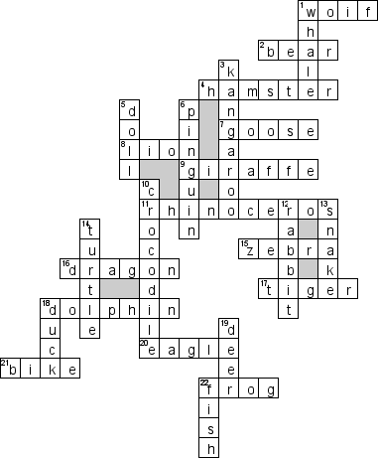  Смотрят видео и называют животных.  Подсчитывают жетоны
Контрольно-оценочная деятельность педагога: педагогическое наблюдение.

Учебно –дидактическое обеспечение: наглядный материал(комплект карточек с изображением животных), диск , раздаточный материал: текст песни , карточки с грамматическим и лексическим материалом, компьютер.

III.Рефлексивный этап
Цель этапа: подведение итогов.
Способы организации деятельности обучающихся | Содержание деятельности обучающихся
Teacher: It’s a pity that our lesson is almost over. I’ve enjoyed our work today so much. You’ve been so good students and I’m proud of you.  Давайте подведем итоги и закончим предложения.  А чтобы определить наше настроение вы раскрасите смайлы с другой стороны и покажите мне ваше настроение.  Bye-bye, my dear friends. | Заканчивают предложения.  Раскрашивают смайлы.

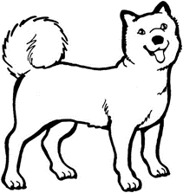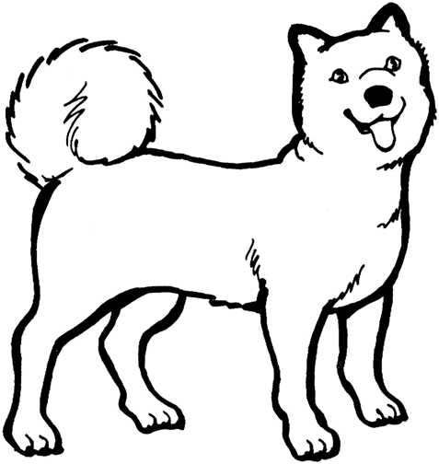
Card 2.
1. torpar
2. gofr
3. hckic
4. aksne
5. hwela
6. abrbti
Card 1.
- _nt
- _i_d
- Ra_b_t
- Ch_m_
- _le_ha_t
- S_ide_
- K_ngaro_
- _ort_ise
Card 1.
Card 2.
1. torpar
2. gofr
3. hckic
4. aksne
5. hwela
6. abrbti

- _nt
- _i_d
- Ra_b_t
- Ch_m_
- _le_ha_t
- S_ide_
- K_ngaro_
- _ort_ise

Questions | Dog | Hamster | Cat | Fish | Parrot
1. What pet have you got?
2. What colour your pets?
3. What's its name?
4. What food your pet likes?
Questions | Dog | Hamster | Cat | Fish | Parrot
1. What pet have you got?
2. What colour your pets?
3. What's its name?
4. What food your pet likes?
Questions | Dog | Hamster | Cat | Fish | Parrot
1. What pet have you got?
2. What colour your pets?
3. What's its name?
4. What food your pet likes?
Questions | Dog | Hamster | Cat | Fish | Parrot
1. What pet have you got?
2. What colour your pets?
3. What's its name?
4. What food your pet likes?
Questions | Dog | Hamster | Cat | Fish | Parrot
1. What pet have you got?
2. What colour your pets?
3. What's its name?
4. What food your pet likes?
Questions | Dog | Hamster | Cat | Fish | Parrot
1. What pet have you got?
2. What colour your pets?
3. What's its name?
4. What food your pet likes?

Questions | Dog | Hamster | Cat | Fish | Parrot
1. What pet have you got?
2. What colour your pets?
3. What's its name?
4. What food your pet likes?
Questions | Dog | Hamster | Cat | Fish | Parrot
1. What pet have you got?
2. What colour your pets?
3. What's its name?
4. What food your pet likes?
Questions | Dog | Hamster | Cat | Fish | Parrot
1. What pet have you got?
2. What colour your pets?
3. What's its name?
4. What food your pet likes?
Questions | Dog | Hamster | Cat | Fish | Parrot
1. What pet have you got?
2. What colour your pets?
3. What's its name?
4. What food your pet likes?
Questions | Dog | Hamster | Cat | Fish | Parrot
1. What pet have you got?
2. What colour your pets?
3. What's its name?
4. What food your pet likes?

По горизонтали
1. санитар леса
2. Медведь
4. Маленькое млекопитающее из семейства грызунов
7. Домашняя птица, которую многие боятся
8. Это царь зверей
9. Жираф
11. Носорог
15. Зебра
16. Дракон
17. Тигр
18. Умное и преданное человеку морское животное, приходящее на помощь во время бедствий на воде
20. Эта птица летает очень высоко, но с высоты своего полета видит даже мышку
21. велосипед
22. Лягушка
По вертикали
1. Кит
3. Это прыгучее животное носит своего детеныша в сумке на животе
5. кукла
6. Пингвин
10. Это крупное пресмыкающееся животное с зеленой кожей, живет преимущественно в воде. Хищник
12. Кролик
13. Это пресмыкающееся (ползающее) животное с длинным телом, без ног (часто ядовитое)
14. Кто на себе свой дом носит?
18. Утка
19. Это парнокопытное животное отличают ветвистые рога
22. Есть такая сказка, называется Золотая…

По горизонтали
1. санитар леса
2. Медведь
4. Маленькое млекопитающее из семейства грызунов
7. Домашняя птица, которую многие боятся
8. Это царь зверей
9. Жираф
11. Носорог
15. Зебра
16. Дракон
17. Тигр
18. Умное и преданное человеку морское животное, приходящее на помощь во время бедствий на воде
20. Эта птица летает очень высоко, но с высоты своего полета видит даже мышку
21. велосипед
22. Лягушка
По вертикали
1. Кит
3. Это прыгучее животное носит своего детеныша в сумке на животе
5. кукла
6. Пингвин
10. Это крупное пресмыкающееся животное с зеленой кожей, живет преимущественно в воде. Хищник
12. Кролик
13. Это пресмыкающееся (ползающее) животное с длинным телом, без ног (часто ядовитое)
14. Кто на себе свой дом носит?
18. Утка
19. Это парнокопытное животное отличают ветвистые рога
22. Есть такая сказка, называется Золотая…
